
ICS 43.040
T 08

中华人民共和国国家标准
GB 26512—xxxx
代替GB 26512-2011
代替

商用车驾驶室乘员保护
The protection of the occupants of the cab of a commercial vehicle

（征求意见稿）
在提交反馈意见时，请将您知道的相关专利连同支持性文件一并附上

××××-××-××发布
××××-××-××实施
国家市场监督管理总局
中国国家标准化管理委员会 发布

目 次
前 言 1
1 范围 2
2 规范性引用文件 2
3 术语和定义 2
4 要求 3
5 试验方法 4
附 录 A （规范性附录） 车辆在试验台上的固定说明 7
附 录 B （规范性附录） 用于检验生存空间的人体模型 10
附 录 C （规范性附录） 三维坐标系及有关乘坐位置的基准数据 13
附 录 D （资料性附录） 本标准章条编号与ECE R29章条编号对照表 15

前 言
本标准为全文强制。
本标准按照GB/T 1.1-2009给出的规则起草。
本标准代替GB26512-2011《商用车驾驶室乘员保护》。
本标准与GB26512-2011《商用车驾驶室乘员保护》的主要差异有：
——对于正面撞击试验（试验A），N₃类车辆和总质量超过7500kg的N₂ 类车辆，撞击能量增加为55 kJ。
——增加 A 柱撞击试验（试验B）。
——在顶部强度试验（试验C）中，N₃类车辆和总质量超过7500kg的N₂ 类车辆,增加动态预加载试验—驾驶室侧面摆锤20°撞击试验（P1）。
本标准修改采用欧洲经济委员会ECE R29/Rev.2 /Amend.3, Supplement 3 to the 03 series of amendments（Date of entry into force: 20 January 2016）《关于商用车驾驶室乘员保护方面批准车辆的统一规定》。
本标准与ECE R29技术性差异及其原因如下：
——删除了ECE R29中第3章“认证申请”、第4章“认证”、第6章“车辆型式认证的扩展和更改 ”、第7章“生产一致性”、第8章“生产不一致性的处罚”、第9章“明确停止使用的产品”、第10章“过渡期的规定”、第11章“负责进行认证的技术服务部门及行政管理部门的名称和地址”、附录1 “ECE型式认证文件 ”、附录2“认证标志的布置”，其原因是标准体系和法规体系的形式差别所致。
——删除了ECE R29中的附录4“汽车乘座位置‘H’点和实际靠背角的确定程序”的全部内容。标
准中涉及到该方面的内容参照新颁布的国标GB/T 29120 H点和R点确定程序中的内容执行。避
免了由于标准起草用语的差异在实际操作时产生误差。
——增加后围强度试验的相关要求。
在附录E中列出了本标准章条编号与ECE R29法规章条编号的对照一览表。
本标准由中华人民共和国工业和信息化部提出并归口。
本标准起草单位：
本标准主要起草人：
本标准所替代标准的历次版本发布情况为：
GB 26512-2011。

商用车驾驶室乘员保护
  - 范围
本标准规定了商用车驾驶室乘员保护的要求和试验方法。
本标准适用于N类车辆。
  - 规范性引用文件
下列文件对于本文件的应用是必不可少的。凡是注日期的引用文件，仅注日期的版本适用于本文件。凡是不注日期的引用文件，其最新版本（包括所有的修改单）适用于本文件。
GB/T 3730.1 汽车和挂车类型的术语和定义
GB11551 汽车正面碰撞的乘员保护
GB 11557 防止汽车转向机构对驾驶员伤害的规定
GB/T 20913 乘用车正面偏置碰撞的乘员保护
GB/T 29120 H点和R点确定程序
ISO4130 道路车辆 三维基准系和基准符号 定义
GB15089 机动车辆及挂车分类
  - 术语和定义
GB/T 29120、GB15089 机动车辆及挂车分类界定的以及下列术语和定义适用于本文件。

3.1

车辆型式Vehicle type
在下列主要方面没有实质差异的某一类型车辆：

——驾驶室部件的尺寸、形状和材料；

——驾驶室与车架的连接方式。

3.2

横向平面Transverse plane
垂直于车辆纵向平面的垂直平面。

3.3

纵向平面Longitudinal plane
平行于车辆纵向中心平面的平面。
3.4
平头车 Cab-over engine vehicle
发动机一半以上的长度位于风窗玻璃最前端的后方的车辆
3.5
试验A Test A
驾驶室正面撞击试验。
3.6
试验B Test B
驾驶室A柱撞击试验。
3.7
试验C Test C
驾驶室顶部强度试验。
3.8
试验D Test D
驾驶室后围强度试验。
3.9
A柱 A-pillar
汽车前挡风玻璃两侧的车身立柱
3.10
风窗玻璃 Windscreen
位于A柱之间的车辆前部玻璃。
3.11
由M₁类衍生而成的N₁类车辆 Vehicles of category N₁ derived from M₁
A柱之前的结构和形状与M₁类原型车相同的N₁类车辆。
3.12
独立驾驶室 Separate cab
驾驶室通过特定的连接方式与车架相连，且与载货区无共用部件。
  - 要求
  - 一般要求

4.1.1 驾驶室的设计以及与车辆的连接，应尽可能消除在意外事故中伤害驾驶室内乘员的危险。
4.1.2 N₁类车辆和车辆总质量不超过7500kg的N₂类车辆应符合5.5、5.7和5.8节规定的试验A、试验C和试验D的相关内容。

但是满足GB 11557或GB 11551或GB/T 20913规定的正面碰撞要求的车型，以及符合GB11551或GB/T20913规定的M₁类车辆衍生而成的N₁类车辆，可视为符合正面撞击试验（试验A）要求。
试验C、试验D仅在具有独立驾驶室的车辆上进行。

4.1.3 N₃类车辆和总质量超过7500kg的N₂ 类车辆应符合5.5、5.6、5.7和5.8节规定的试验A、B、C和D的相关内容。
试验C、试验D仅在具有独立驾驶室的车辆上进行。
4.1.4 正面撞击试验（试验A）只在平头车上进行。

4.1.5 为验证与上述4.1.2或4.1.3节的符合性，由制造厂确定采用1个、2个、3个或4个驾驶室进行试验。试验C的两个阶段应在同一个驾驶室上进行。
4.1.6 如果制造厂能够按照标准要求的试验条件对驾驶室各个部件强度的计算机模拟或计算，或者通过其它的方式，向技术服务机构证明，驾驶室在经受试验A、B、C和D的条件下而不发生危及乘员的变形（侵入生存空间），则可以不进行试验A、B、C和D。

4.2试验后的生存空间
4.2.1 在完成4.1.2或4.1.3条所述的每个试验后，驾驶室应存在生存空间，以在座椅上应容纳附录B所规定的人体模型，且当座椅处于中间位置时，人体模型不应与车辆上邵氏硬度不小于50的非弹性部件发生接触。使用小于100N的力，且不使用任何工具就可以从人体模型处移走的非弹性部件不予考虑。为了便于安装，可以将人体模型解体后放入驾驶室内组装，允许将座椅调整到最后位置，人体模型组装完整后，应使其“H”点与座椅“R”点重合。人体模型的安放以及座椅“R”点的确定应按照GB/T 29120的要求。最后将座椅前移至中间位置以评定生存空间。附录B所规定的人体模型也可以使用带或不带测量仪器的Hybrid III男性假人替代，Hybrid III男性假人相关规定见GB/T 20913。
4.2.2制造厂提供的每个乘坐位置均应进行生存空间的检验。

4.3其它条件

4.3.1试验中，只要驾驶室与车架保持连接，用于固定驾驶室与车架的部件允许变形和损坏。前提是，驾驶室仍然通过标准的固定装置与车架连接在一起，同时相对于连接点不能随意移动、错位和旋转。

4.3.2试验中，车门不应开启。试验后，不要求车门能开启。

5 试验方法

5.1车门
试验前，驾驶室的车门应关闭但不锁止。

5.2发动机
对于试验A，车辆应装有发动机或质量、尺寸和安装方式与其相同的模型。
5.3 驾驶室
驾驶室应配备转向机构、转向盘、仪表板、驾驶员座椅和乘客座椅。转向盘和座椅位置应调整至制造厂规定的正常使用位置。

5.4 驾驶室的固定
对于试验A，驾驶室必须安装在车辆上。对于试验B、试验C和试验D，制造厂可以选择驾驶室安装在车辆上或者安装在独立的车架上。车辆或车架应按照本标准附录A所述的方式进行固定。

5.5正面撞击试验（试验A）
5.5.1 撞击器应为钢制且质量均匀分布。撞击器质量应不小于1500 kg。撞击器的撞击面应为平整的矩形，宽2500mm，高800mm（见图1中的b和h）。其边缘的圆角半径应为10±5mm。

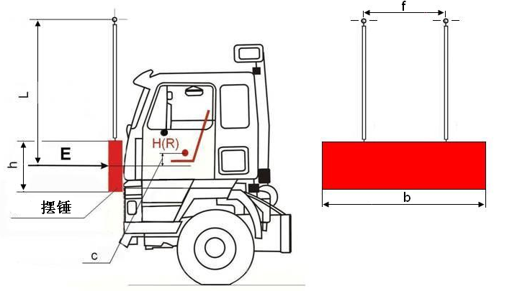
图1 正面撞击试验（试验A）
5.5.2 撞击器总成应为刚性结构，撞击器由刚性地固定在其上的两根摆臂自由悬吊，摆臂间距不小于1000mm（见图1中f）。摆臂的长度，从悬吊轴到撞击器的几何中心，不小于3500mm（见图1中L）。

5.5.3撞击器悬吊的位置应使其在垂直位置时满足下列要求：

5.5.3.1撞击器的撞击面与车辆的最前部相接触；
5.5.3.2 撞击器的重心应低于驾驶员座椅“R”点50⁺⁵₀mm（图1中的距离c）；

5.5.3.3撞击器的重心应位于车辆纵向中心平面上。

5.5.4撞击器应以从前向后的方向撞击驾驶室的前部。撞击方向应为水平方向且平行于车辆的纵向中心平面。

5.5.5撞击能量

5.5.5.1对于N₁类车辆和车辆总质量不大于7500kg的N₂类车辆，撞击能量应为29.4kJ。

5.5.5.2对于N₃类车辆和总质量超过7500kg的N₂ 类车辆，撞击能量应为55kJ。
5.6 A柱撞击试验（试验B）
5.6.1 撞击器应为钢制且质量均匀分布。撞击器质量应不小于1000 kg。撞击器应是圆柱形的，圆柱直径（见图2中d）为600±50 mm，长度（见图2中b）不小于2500mm。其边缘的圆角半径应不小于1.5 mm。
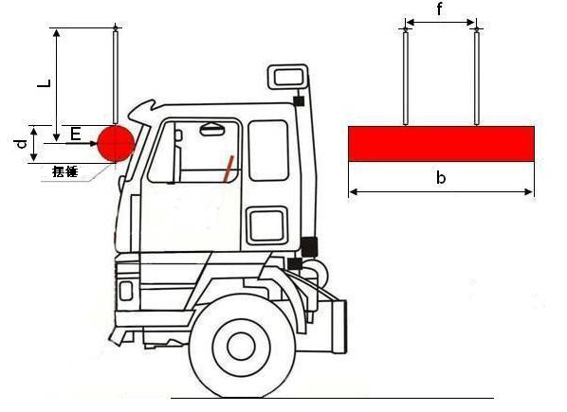
图2 A柱撞击试验（试验B）
5.6.2 撞击器总成应为刚性结构。撞击器由刚性地固定在其上的两根摆臂自由悬吊，摆臂间距不小于1000mm（见图2中f）。摆臂的长度，从悬吊轴到撞击器的几何中心，不小于3500 mm（见图2中L）。

5.6.3撞击器悬吊的位置应使其在垂直位置时满足下列要求：
5.6.3.1撞击器的撞击面与驾驶室的最前部相接触；
5.6.3.2撞击器的纵向中心线水平，并垂直于驾驶室的纵向中心垂直平面；
5.6.3.3沿风窗玻璃和驾驶室的纵向中心垂直平面进行测量，撞击器重心的高度应位于风窗玻璃上下边框的中间；
5.6.3.4撞击器的重心应位于驾驶室纵向中心平面内；
5.6.3.5撞击器的长度应沿着车辆的宽度均匀分布，并覆盖两个A柱之间的全部宽度。

5.6.4撞击器应以从前向后的方向撞击驾驶室的前部。撞击方向应为水平方向且平行于车辆的纵向中心平面。
5.6.5撞击能量应为29.4kJ。
5.7顶部强度试验（试验C）
5.7.1对于N₃类车辆和总质量超过7500kg的N₂ 类车辆，应在同一驾驶室上按顺序进行5.7.3和5.7.4条节规定的试验。
5.7.2对于车辆总质量不超过7500kg的N₂和N₁类车辆，仅进行5.7.4节规定的试验。
5.7.3对于N₃类车辆和总质量超过7500kg的N₂ 类车辆，应进行动态预加载试验（见图3中P1）：
5.7.3.1撞击器应是刚性的，质量均匀分布，且应不小于1500kg。
5.7.3.2撞击器的撞击面应为平整的矩形，且尺寸应足够大，以保证按照5.7.3.3条放置时驾驶室和撞击器边缘不发生接触。如果使用一个摆锤作为撞击器，摆锤应由刚性地固定在其上的两根摆臂自由悬吊，摆臂间距不小于1000mm，从悬吊轴到撞击器几何中心的长度不应小于3500mm。
5.7.3.3撞击器和/或驾驶室在撞击时应按如下描述定位：
5.7.3.3.1撞击器的撞击面与驾驶室纵向中心平面成20°夹角。撞击器或驾驶室可处于倾斜状态，如果撞击器是一个摆锤，驾驶室不应倾斜，应安装在水平位置。
5.7.3.3.2撞击器的撞击面应能够覆盖驾驶室顶部侧边的整个长度。
5.7.3.3.3撞击器的纵向中心线应水平，且平行于驾驶室纵向中心面。
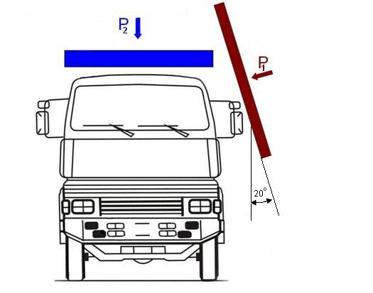
图3 顶部强度试验（试验C）
5.7.3.4撞击器应撞击驾驶室的顶部侧边，并保证在撞击时满足5.7.3.3条的规定。撞击方向应垂直于撞击器表面，且垂直于驾驶室的纵向中心线。只要满足了撞击时刻的定位要求，移动撞击器或驾驶室均可。
5.7.3.5撞击能量应不小于17.6kJ。
5.7.4车顶强度试验（见图3中P2）
5.7.4.1加载装置应为钢制，且质量均匀分布。
5.7.4.2装置的加载面应为平整的矩形，且尺寸应足够大，以保证在按照5.7.4.4条规定定位时，驾驶室和装置边缘不发生接触。
5.7.4.3如果适用，在加载装置和支撑机构之间可装备线性轴承系统，以允许驾驶室顶部朝着远离5.6.3条的预加载阶段碰撞边的方向侧向移动。
5.7.4.4在试验过程中，加载装置应按如下要求定位：
5.7.4.4.1平行于车架的x-y平面；
5.7.4.4.2移动方向平行于底盘的垂直轴；
5.7.4.4.3加载面覆盖驾驶室顶部的整个区域。
5.7.4.5通过加载装置向驾驶室顶部施加静态载荷，该静态载荷相当于车辆前轴或多根前轴的总轴荷，最大值为98kN。
5.8后围强度试验（试验D）
驾驶室后围应能承受最大允许装载质量每1000kg施加1.96kN的静载荷。此静载荷应通过置于车架上的不小于整个后围的刚性壁障施加在至少车架以上的驾驶室后围上，刚性壁障应垂直于车辆的纵向中心轴线，且平行于中心轴线移动。
- 标准实施的过渡期要求
新申请型式批准的车型自2021年1月1日起开始实施，已获得型式批准的车型自2021年7月1日起开始实施。
- （规范性附录）
车辆在试验台上的固定说明
  - 正面撞击试验（试验A）
进行试验A时，驾驶室安装在车辆上并按下述方法将车辆固定。(见图A.1)
    - 固定用链条或钢丝绳
固定用链条或钢丝绳应为钢制，并且至少能承受98KN的拉力。
    - 车架的垫架
车架的纵梁应安放在横跨其全宽的枕木垫架上，枕木垫架的长度不小于150mm。枕木垫架的前边缘不应位于驾驶室最后点的前面，也不应位于轴距中点的后面。根据制造厂的要求，车架应处于车辆满载时的状态。
    - 纵向固定
将链条或钢丝绳A拴系在车架前端，以限制底盘车架后移。拴系点应对称于车架纵向中心线，两拴系点的距离不小于600mm。链条或钢丝绳张紧后向下与水平线的夹角不大于25°，在水平面上的投影与车辆纵向中心线的夹角不大于10°。链条或钢丝绳可以互相交叉。
    - 横向固定
用链条或钢丝绳B对称地拴系在车架纵向中心线的两侧，以限制底盘车架横向移动。车架上的拴系点距车辆前端不小于3 m，但不大于5 m。链条或钢丝绳张紧后向下与水平线的夹角不大于20°，在水平面上的投影与车辆的纵向轴线的夹角不大于45°，但不小于25°。
    - 链条或钢丝绳的张紧力和后部固定
首先将链条或钢丝绳C用1KN的力张紧，然后所有四条链条或钢丝绳A和钢丝绳B张紧，使链条或钢丝绳C的张紧力不小于10KN。链条或钢丝绳C与水平线的夹角不大于15°。对车架与地面之间的D点施加不小于500N的垂直拉力。
    - 等效固定
根据制造厂的要求，可以将驾驶室安装在专用车架上进行试验，但应证明这种安装方式和在车辆上的安装方式是等效的。
A.2 A柱撞击试验（试验B）

A.2.1安装在车辆上的驾驶室（见图A.1）
应采取措施保证在试验中车辆无明显的移动。为达到上述要求，驻车制动器应处于制动位置，变速箱挂上档位，且用楔块楔住前轮。

A.2.2安装在车架上的驾驶室
应采取措施保证在试验中车架无明显的移动。
A.3顶部强度试验（试验C）

A.3.1安装在车辆上的驾驶室
应采取措施保证在试验中车辆无明显的移动。为达到上述要求，驻车制动器应处于制动位置，变速箱挂上档位，且用楔块楔住前轮。悬架（弹簧、轮胎等）各部件的变形借助于刚体构件予以消除。

A.3.2安装在车架上的驾驶室
应采取措施保证在试验中车架无明显的移动。

A.4后围强度试验（试验D）

A.4.1安装在车辆上的驾驶室
驻车制动器应处于制动位置，变速箱挂上档位，并用楔块楔住前轮，确保在试验中车辆无明显的移动

A.4.2安装在车架上的驾驶室
应保证在试验中车架无明显的移动。
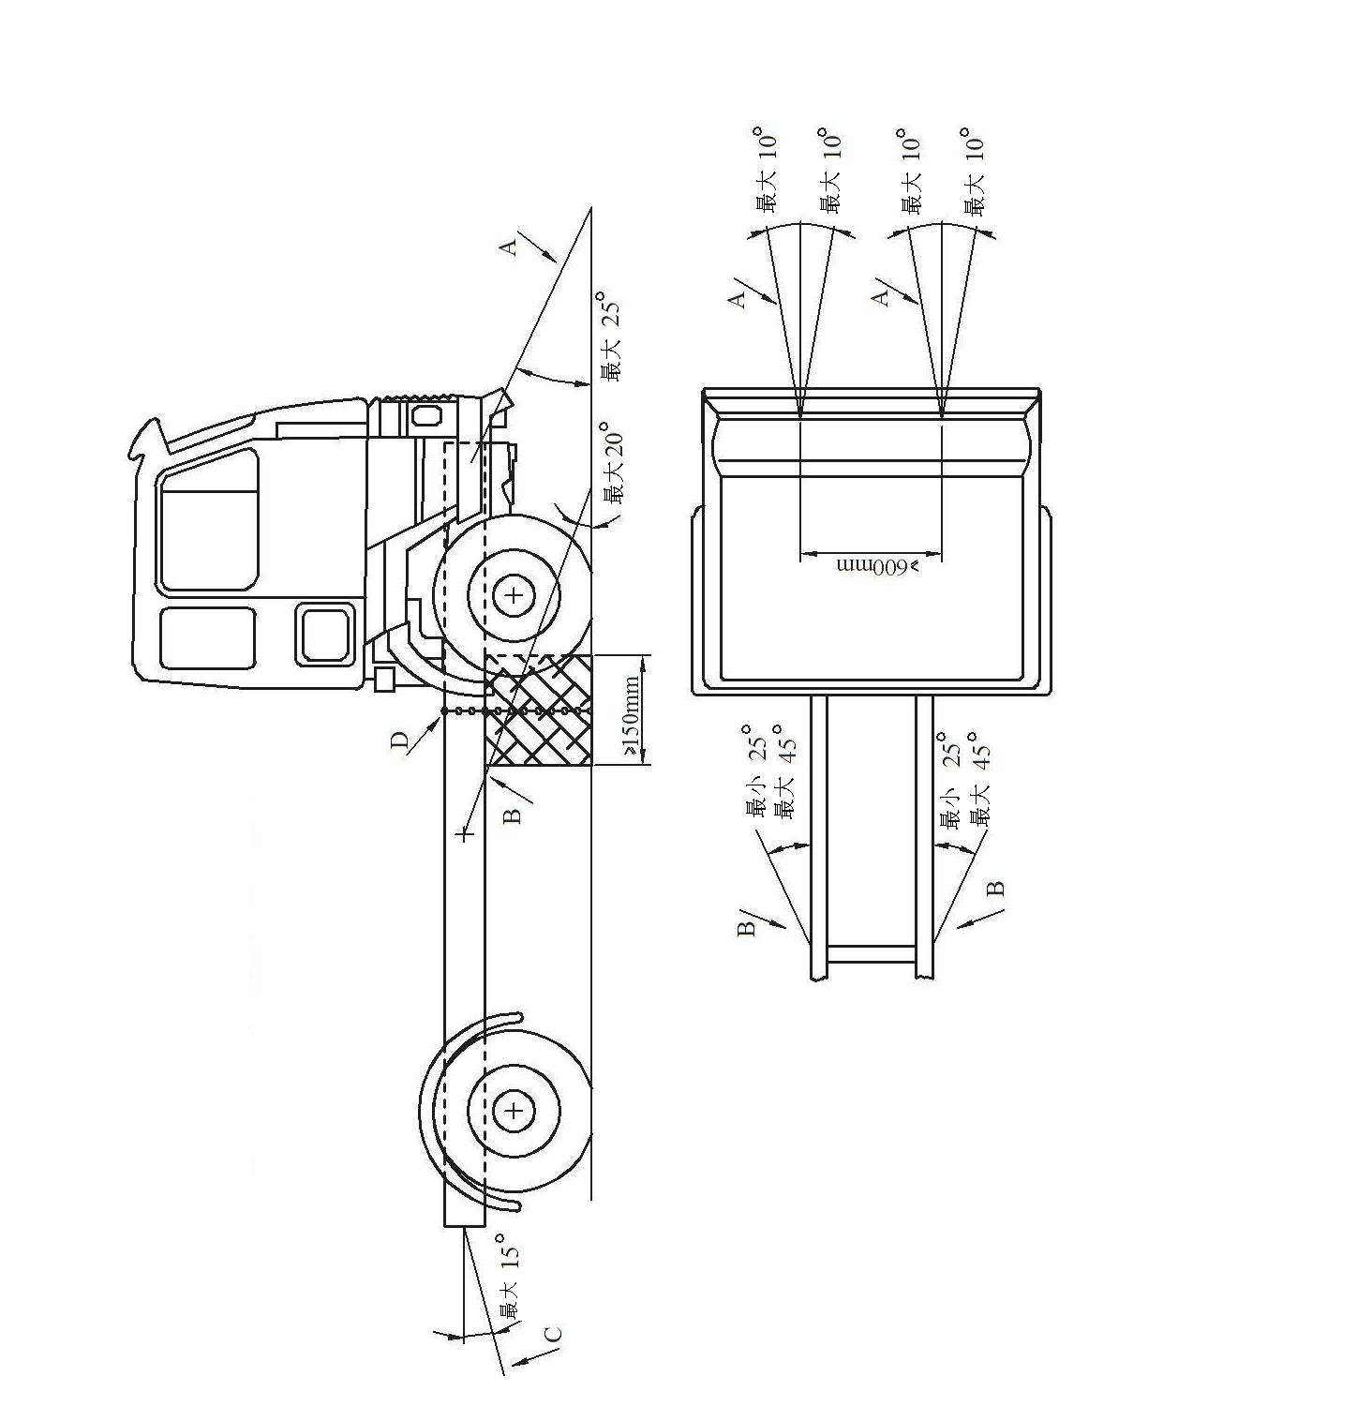
图A.1 正面撞击试验和A柱撞击试验(驾驶室安装在车辆上)

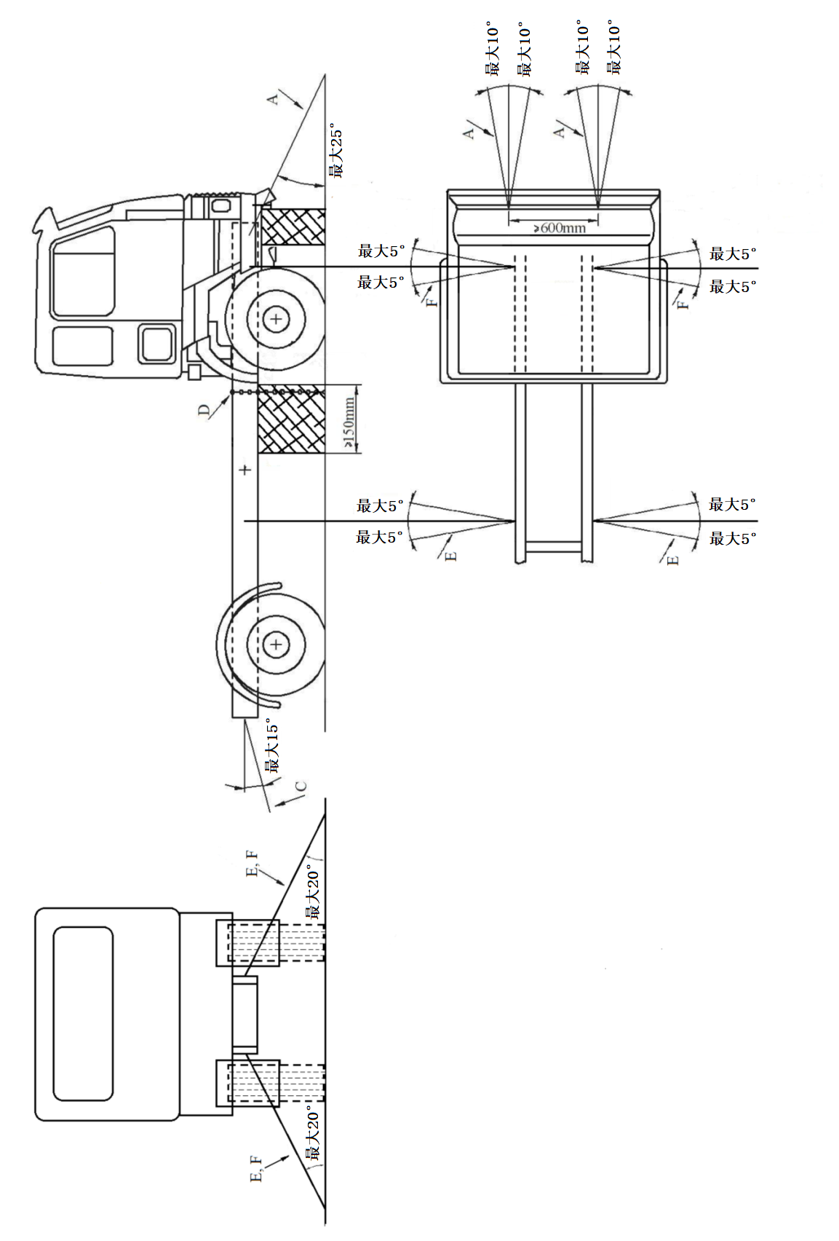

图A.2 顶部强度试验（驾驶室安装在车辆上）

附 录 B
（规范性附录）
用于检验生存空间的人体模型
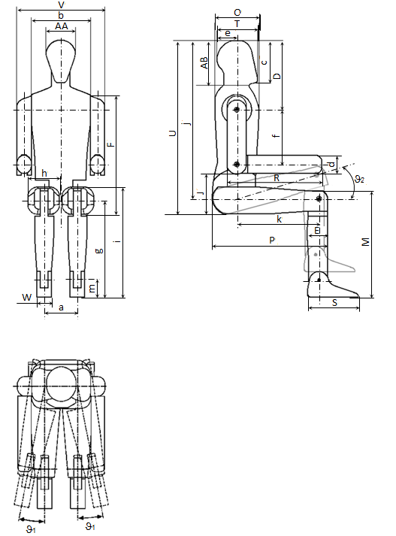

图B.1 人体模型

表B.1 用于检验生存空间的人体模型各部位尺寸

尺寸
名称 | 描述 | 尺寸
AA | 头宽 | 153 ㎜
AB | 头和颈的总高 | 244 ㎜
D | 头顶至肩关节的距离 | 359 ㎜
E | 下腿侧面宽度 | 106 ㎜
F | 臀至肩顶的距离 | 620 ㎜
J | 肘靠高度 | 210 ㎜
M | 膝高 | 546 ㎜
O | 胸厚 | 230 ㎜
P | 臀背至膝的距离 | 595 ㎜
R | 肘至指尖的距离 | 490 ㎜
S | 足长 | 266 ㎜
T | 头长 | 211 ㎜
U | 臀至头顶的高度 | 900 ㎜
V | 肩宽 | 453 ㎜
W | 足宽 | 77 ㎜
a | 髋骨宽 | 172 ㎜
b | 胸宽 | 305 ㎜
c | 头顶至颌的高度 | 221 ㎜
d | 前臂厚度 | 94 ㎜
e | 躯干垂直中心线至头后部的距离 | 102 ㎜
f | 肩关节至肘关节的距离 | 283 ㎜
g | 膝关节至地面高度 | 505 ㎜
h | 大腿宽 | 165 ㎜
i | 大腿上表面高度(坐时的) | 565 ㎜
j | 头顶至“H”点的距离 | 819 ㎜
k | 大腿关节至膝关节的距离 | 426 ㎜
m | 踝关节至地面高度 | 89 ㎜
θ1 | 腿横向转角 | 20°
θ2 | 大腿与水平面的转角 | 45°

附 录C
（规范性附录）
三维坐标系及有关乘坐位置的基准数据

C.1三维坐标系
C.1.1 三维坐标系用车辆制造厂设立的三个正交平面来定义（见图C.1）。
C.1.2 车辆测量姿态由车辆在支承面上的放置位置确定，放置车辆时使基准标记的坐标与制造厂给定的值一致。
C.1.3 确定“R”点和“H”点相对于车辆制造厂给定的基准标记的坐标。

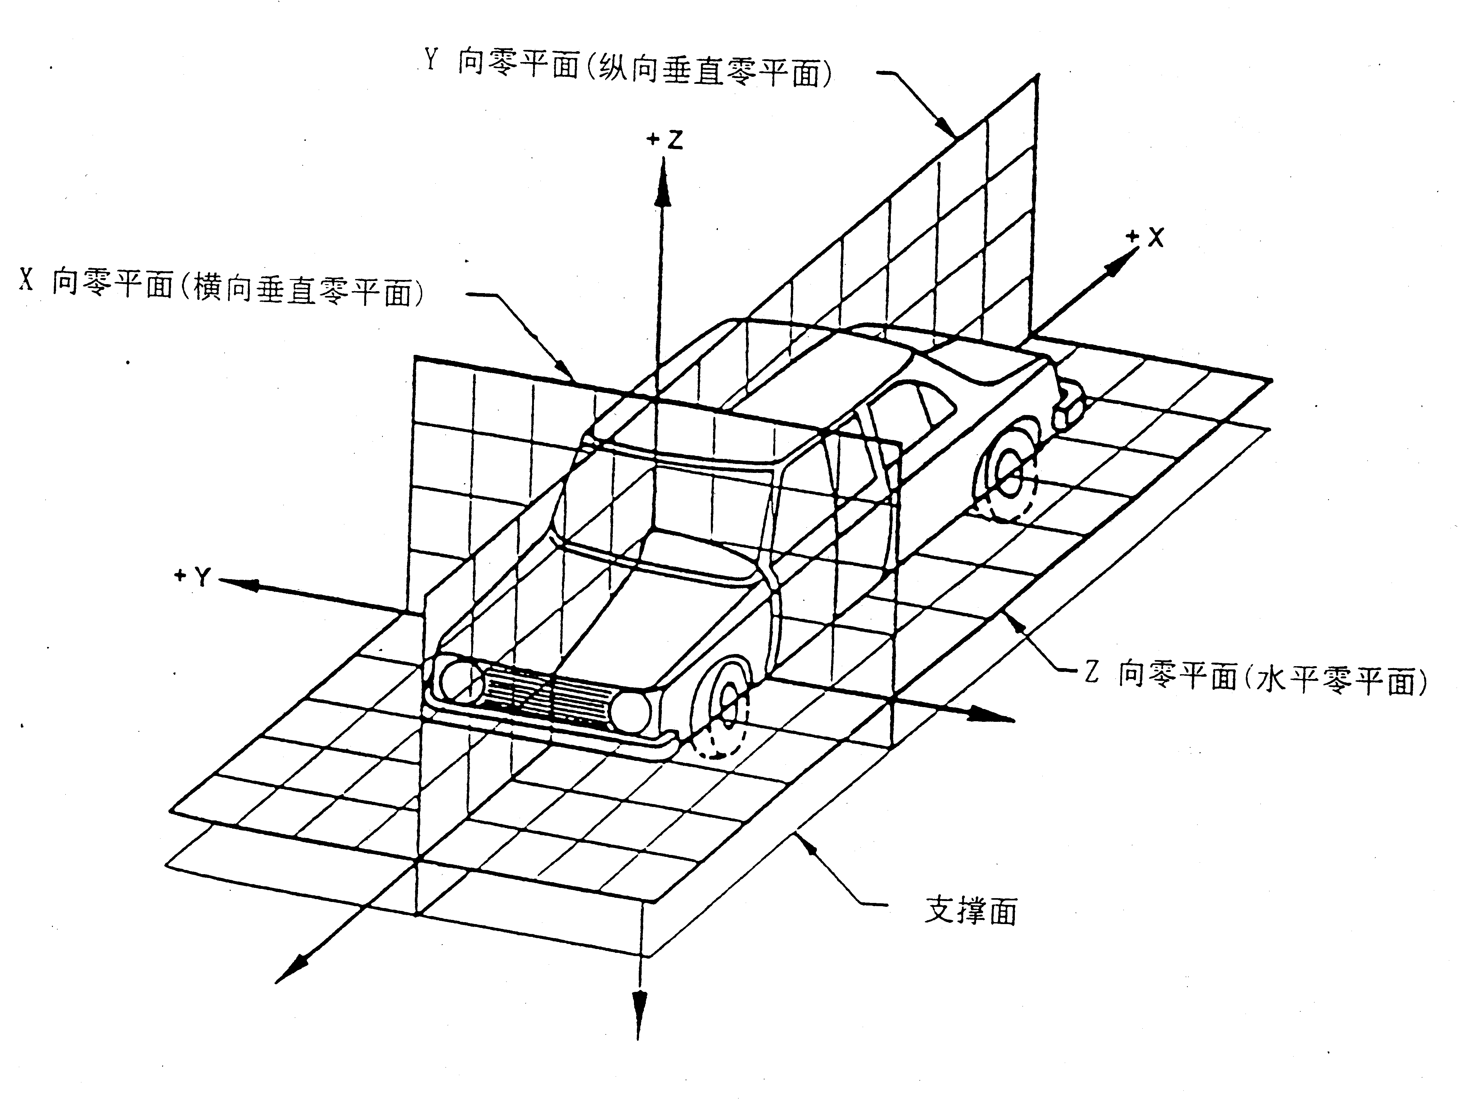
图C.1 三维坐标系

C.2有关乘坐位置的基准数据

C.2.1 基准数据代码
按顺序列出每一乘坐位置的基准数据。乘坐位置用两位代码表示。第一位是指明从前向后计数座椅排数的阿拉伯数字。第二位是指明该乘坐位置在某一排内位置的大写字母。当沿车辆向前行驶方向观察时，用下列字母表示：
L：左侧
C：中间
R：右侧

C.2.2 车辆测量姿态的描述
C.2.2.1 各基准标记的坐标
X……
Y……
Z……

C.2.3基准数据表
C.2.3.1 乘坐位置：..
C.2.3.1.1 “R”点坐标
X……
Y……
Z……
C.2.3.1.2 设计靠背角
C.2.3.1.3 座椅调节技术要求：
水平：
铅垂：
角度：
靠背角：
注：其余乘坐位置基准数据可从本附件C.2.3.1.2、C.2.3.1.3等往后罗列。

附 录 D
（资料性附录）
本标准章条编号与ECE R29章条编号对照表
表E.1 本标准章条编号与ECE R29章条编号对照
本标准章条编号 | ECE R29  章条编号 | 本标准  章条编号 | ECE R29  章条编号 | 本标准  章条编号 | ECE R29  章条编号
1 | 1 | 5.5.2 | 附件3: 5.2 | 5.7.4.3 | 附件3: 7.4.3
2 | --- | 5.5.3 | 附件3: 5.3 | 5.7.4.4 | 附件3: 7.4.4
3 | 2 | 5.5.3.1 | 附件3: 5.3.1 | 5.7.4.4.1 | 附件3: 7.4.4.1
3.1 | 2.2 | 5.5.3.2 | 附件3: 5.3.2 | 5.7.4.4.2 | 附件3: 7.4.4.2
3.2 | 2.3 | 5.5.3.3 | 附件3: 5.3.3 | 5.7.4.4.3 | 附件3: 7.4.4.3
3.3 | 2.4 | 5.5.4 | 附件3: 5.4 | 5.7.4.5 | 附件3: 7.4.5
3.4 | 2.5 | 5.5.5 | 附件3: 5.5 | 附录A | 附件3-附录1
3.5 | 2.8 | 5.5.5.1 | 附件3: 5.5.1 | A.1 | 附件3-附录1: 1
3.6 | 2.9 | 5.5.5.2 | 附件3: 5.5.2 | A.1.1 | 附件3-附录1: 1.1
3.7 | 2.10 | 5.6 | 附件3: 6 | A.1.2 | 附件3-附录1: 1.2
3.8 | 2.11 | 5.6.1 | 附件3: 6.1 | A.1.3 | 附件3-附录1: 1.3
3.9 | 2.12 | 5.6.2 | 附件3: 6.2 | A.1.4 | 附件3-附录1: 1.4
3.10 | 2.13 | 5.6.3 | 附件3: 6.3 | A.1.5 | 附件3-附录1: 1.5
3.11 | 2.14 | 5.6.3.1 | 附件3: 6.3.1 | A.1.6 | 附件3-附录1: 1.6
4 | 5 | 5.6.3.2 | 附件3: 6.3.2 | A.2 | 附件3-附录1: 2
4.1 | 5.1 | 5.6.3.3 | 附件3: 6.3.3 | A,2.1 | 附件3-附录1: 2.1
4.1.1 | 5.1.1 | 5.6.3.4 | 附件3: 6.3.4 | A.2.2 | 附件3-附录1: 2.2
4.1.2 | 5.1.2 | 5.6.3.5 | 附件3: 6.3.5 | A.3 | 附件3-附录1: 3
4.1.3 | 5.1.3 | 5.6.4 | 附件3: 6.4 | A.3.1 | 附件3-附录1: 3.1
4.1.4 | 5.1.4 | 5.6.5 | 附件3: 6.5 | A.3.2 | 附件3-附录1: 3.2
4.1.5 | 5.1.5 | 5.7 | 附件3: 7 | 附录B | 附件3-附录2
4.1.6 | 5.1.6 | 5.7.1 | 附件3: 7.1 | 附录C.1 | 附件4-附录2
4.2 | 5.2 | 5.7.2 | 附件3 7.2 | 附录C.2 | 附件5
4.2.1 | 5.2.1 | 5.7.3 | 附件3: 7.3 | 附录D | ——
4.2.2 | 5.2.2 | 5.7.3.1 | 附件3: 7.3.1
4.3 | 5.3 | 5.7.3.2 | 附件3: 7.3.2
4.3.1 | 5.3.1 | 5.7.3.3 | 附件3: 7.3.3
4.3.2 | 5.3.2 | 5.7.3.3.1 | 附件3: 7.3.3.1
5 | 附件3 | 5.7.3.3.2 | 附件3: 7.3.3.2
5.1 | 附件3: 1 | 5.7.3.3.3 | 附件3: 7.3.3.3
5.2 | 附件3: 2 | 5.7.3.4 | 附件3: 7.3.4
5.3 | 附件3: 3 | 5.7.3.5 | 附件3: 7.3.5
5.4 | 附件3: 4 | 5.7.4 | 附件3: 7.4
5.5 | 附件3: 5 | 5.7.4.1 | 附件3: 7.4.1
5.5.1 | 附件3: 5.1 | 5.7.4.2 | 附件3: 7.4.2

1本基准系符合ISO4130-1978标准规定。
2划去不适用者。

